|  |  |  |  |  |  |
| --- | --- | --- | --- | --- | --- |
|  | **PRUEBA N° 2** | | | |  |
| MATERIA | | SISTEMAS DIGITALES | | |
| DOCENTE | | Osvaldo Painemal | FECHA 15 / 07 / 2020 | |
| NOMBRE: | Brayan Maldonado | | FIRMA | |

**Problema 1, 30 puntos**

Diseñe un contador ascendente con la siguiente secuencia 0, 2, 3, 1 cuando la entrada de control A sea =1. Si la entrada de control A = 0, el contador es descendente con la secuencia de 0, 1, 3, 2

Además todas las salidas son de nivel bajo (0) salvo cuando pasa por el número tres (3) la salida deber ser nivel alto (1).

Diseñe usando flip flop JK. Puede usar cualquier tipo de puertas lógicas. Puede usar modelo Mealy o Moore

Obtenga: a) diagrama de estados b) tabla de verdad c) circuito digital mínimo

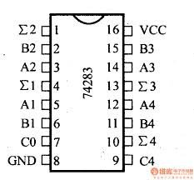**Problema 2, 10 puntos**

Mostrar cómo se pueden conectar dos sumadores 74LS283 para formar un sumador paralelo de 8 bits. Obtener los bits de salida para los siguientes números de entrada de 8 bits



y 

**Problema 3, 10 puntos**

1. Explique con sus palabras el funcionamiento del flip-flop tipo D
2. Explique con sus palabras el funcionamiento del codificador decimal – BCD

**Problema 4 10 puntos**

Obtenga un multiplexor de 8x1 con un doble multiplexor de 4 a 1 con entradas de habilitación (enable) separadas pero con líneas de selección comunes. Use la construcción por diagrama en bloque.

**Problema 5 10 puntos**

Un decodificador de 7 segmentos controla el display. Si se aplican las formas de onda de entrada que se muestra, ¿Que se observará en el display?

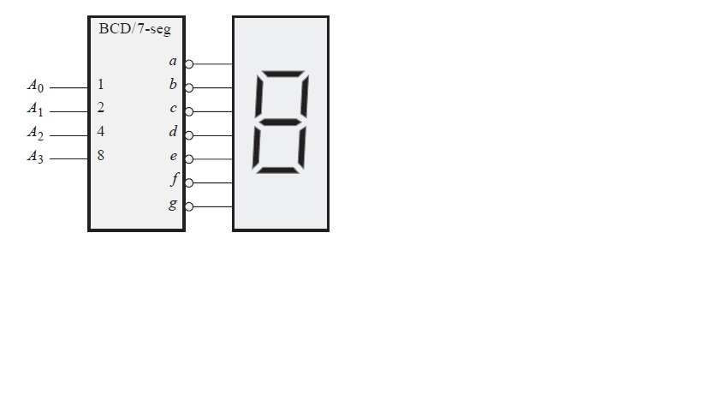

|  |  |  |  |  |  |  |  |  |  |  |
| --- | --- | --- | --- | --- | --- | --- | --- | --- | --- | --- |
| A0 |  |  |  |  |  |  |  |  |  |  |
|  |  |  |  |  |  |  |  |  |  |  |
| A1 |  |  |  |  |  |  |  |  |  |  |
|  |  |  |  |  |  |  |  |  |  |  |
| A2 |  |  |  |  |  |  |  |  |  |  |
|  |  |  |  |  |  |  |  |  |  |  |
| A3 |  |  |  |  |  |  |  |  |  |  |